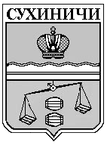

АДМИНИСТРАЦИЯ

СЕЛЬСКОГО ПОСЕЛЕНИЯ

«СЕЛО ТАТАРИНЦЫ»

Калужская область, 249286,
Сухиничский район, с. Татаринцы

В администрации сельского поселения «Село Татаринцы» на муниципальной службе состоит 1 (один) человек.
Фактические расходы на содержания муниципальных служащих за 1квартал 2018 года составили- 140139 рубля.

Глава администрации
сельского поселения
«Село Татаринцы» Т.А.Козырева

